Fecha: 12 de septiembre de 2013

Boletín de prensa Nº 826

ALCALDÍA RECIBE A TÍTULO GRATUITO INSTALACIONES DEL IDEMA

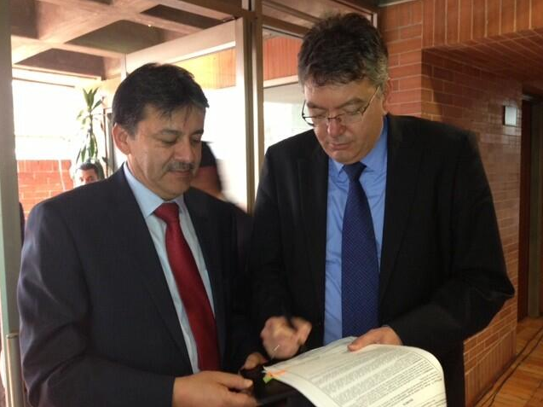

En su visita a la ciudad de Bogotá, el Alcalde Harold Guerrero López se reunió con el Ministro de Hacienda, Mauricio Cárdenas Santamaría quien entregó el acto administrativo que transfiere a título gratuito el inmueble ubicado en la carrera 4ª. No 18 a – 131 antiguas instalaciones del Idema, predio avaluado en $9.000 millones.

El mandatario local manifestó que este lote servirá inicialmente para la fase de implementación de la Policía Metropolitana y posteriormente para proyectos de impacto social y cultural que beneficiarán a los habitantes de las comunas 4 y 5.

PARQUE DE LA PANADERÍA TENDRÁ UNA NUEVA IMAGEN

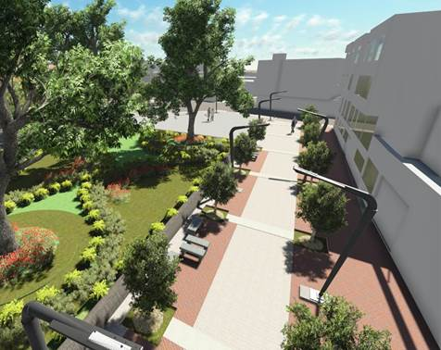

De acuerdo con la Resolución 2541 del Ministerio de Cultura, se autorizó el proyecto de la plaza templo de San Sebastián en la zona de influencia del centro histórico de Pasto. El proceso consiste en rehabilitar el espacio público de la cual hacen parte la plazoleta frente al templo y el parque de la Panadería, mediante una intervención integral en los ámbitos urbano, ambiental y paisajístico que ayude a reactivar social, económica y culturalmente el sector.

Dentro de las acciones que se plantean está: desmontar el monumento conmemorativo onomástico “Ciudad de Pasto 450 años” y trasladarlo a otro espacio público de la ciudad, proteger los árboles existentes que serán conservados y retirar los arbustos que serán reemplazados. Adecuar, relocalizar y construir redes de servicios públicos que se encuentren en el área, instalar nuevo mobiliario urbano, entre otros temas que están en el acuerdo.

Contacto: Secretario de Planeación, Víctor Raúl Erazo Paz. Celular: 3182852213

“INSTITUCIONES EDUCATIVAS NO DEBEN SER CENTROS DE ENFRENTAMIENTO NI VIOLENCIA”: SECRETARIO DE GOBIERNO

La afirmación que hizo el Secretario, Gustavo Núñez Guerrero se realizó tras celebrar la firma del decreto reglamentario de la Ley de Convivencia Escolar, efectuada por parte del presidente Juan Manuel Santos Calderón. El funcionario señaló que cuando asumió el cargo el Alcalde, Harold Guerrero López, una de las mayores preocupaciones sigue siendo la de prevenir que los colegios no se convirtieran en centros de violencia y por eso se expidió un decreto que tiene un solo fin: evitar casos de matoneo en escuelas e instituciones de educación media.

Núñez Guerrero, aseguró que mediante los operativos que se cumplen en los colegios oficiales y privados, se ha logrado disminuir los conflictos internos y externos entre estudiantes e invitó a los padres de familia, docentes y directivas para que se unan en torno a esta ley cuyo objetivo es impedir que los estudiantes de todos los grados no caigan en casos de matoneo.

La Administración Municipal, brindará todas las medidas que sean necesarias a quienes denuncien a tiempo esta práctica en donde los docentes y directivas son los responsables de que la convivencia estudiantil en sus planteles educativos se mantenga, puntualizó el funcionario.

Contacto: Secretario de Gobierno, Gustavo Núñez Guerrero. Celular: 3206886274

EL POT PROPONE MOVILIDAD INTELIGENTE Y ARTICULADA

Uno de los estudios realizados para el nuevo Plan de Ordenamiento Territorial, POT, es el aumento, entre otros factores, de los embotellamientos que a diario se viven en las calles de Pasto, debido al crecimiento urbano. Cabe señalar que en el año 2003 en la ciudad, circulaban cerca de 35.000 vehículos; para el 2012, el parque automotor llegó a 112.208, los automóviles incrementaron un 243%, las camionetas un 272%, los camperos un 203% y las motos un 407%.

En la actualidad, el análisis desarrollado establece que el transporte público llega en un 31% de la población, el 38% son peatones, la red de andenes o malla vial en una cuarta parte dispone de menos de 2 metros de andenes en sus dos costados y la red de ciclo-rutas es muy precaria.

La propuesta del Plan de Ordenamiento Territorial, le apuesta a favorecer la movilidad no motorizada, debido al alto porcentaje de ciudadanos que transitan a pie, mejorar los andenes y las vías peatonales. Busca, además, generar transportes alternativos como la bicicleta, construyendo una red de ciclo rutas por toda la ciudad, y asegurar troncales para el transporte masivo.

Uno de los propósito fundamentales del POT es lograr una buena movilidad en la ciudad, de forma inteligente, asegurando la integración de todos los sistemas, desestimulando el uso de vehículos particulares, promoviendo la reducción en la congestión vial, para reducir los gases de efecto invernadero contribuyendo a un mejor territorio para todos.

Contacto: Secretario de Planeación, Víctor Raúl Erazo Paz. Celular: 3182852213

SEMANA DE LA DISCAPACIDAD “SER CAPAZ”

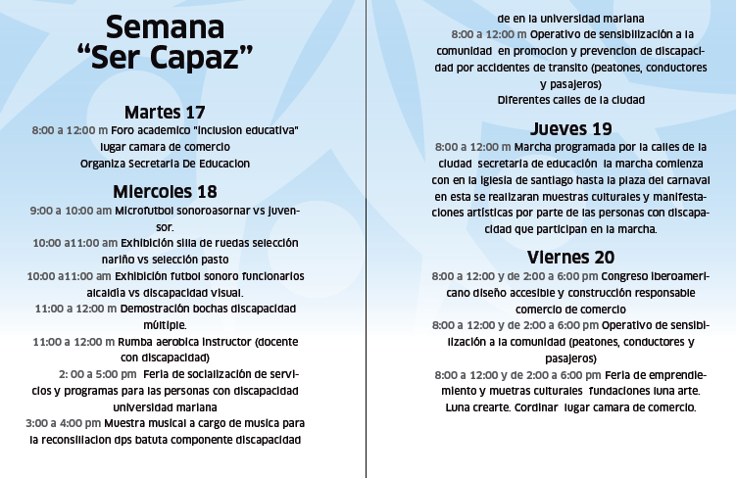

La Alcaldía de Pasto adelanta la organización de la semana de la discapacidad “Ser Capaz: Capaz de hacer la diferencia”, actividad que se desarrollará del 17 al 20 de septiembre, con una agenda académica, lúdica y recreativa, con el propósito de visibilizar los procesos a favor de esta población.

La secretaria de Bienestar Social, Laura Patricia Martínez Baquero manifestó que esta iniciativa pretende dar continuidad a un proceso de sensibilización e inclusión, en el marco de la formulación de la política pública de discapacidad, donde todos conozcan los derechos de las personas con habilidades especiales y transformar a Pasto a partir de la diferencia.

Teniendo en cuenta que este es un espacio para la participación de todos y todas, el comité organizador invita a la comunidad a vincularse en las diferentes actividades a desarrollarse en distintos escenarios de la ciudad.

Contacto: Secretaria de Bienestar Social, Laura Patricia Martínez Baquero. Celular: 3016251175

PAGO DE INCENTIVOS A LOS BENEFICIARIOS DE MÁS FAMILIAS EN ACCION

La Alcaldía de Pasto a través de la Secretaría de Bienestar Social y el Departamento para la Prosperidad Social, DPS, comunica a los beneficiarios del programa “Más Familias en Acción”, que desde el 10 hasta el 30 de septiembre se llevará a cabo el pago de los incentivos monetarios a los beneficiarios del programa.

Los pagos se realizarán por medio de la red de cajeros Servibanca para los beneficiarios que han sido bancarizados y tienen tarjeta débito color gris. Para el caso de los pagos por giros, se harán directamente en el Banco Agrario entre el 11 y el 30 de septiembre, atendiendo bajo la modalidad de pico y placa según los días de la semana:

FECHA | PICO Y CÉDULA
Lunes | 0, 1
Martes | 2, 3
Miércoles | 4, 5
Jueves | 6, 7
Viernes | 8, 9

Contacto: Secretaria de Bienestar Social, Laura Patricia Martínez Baquero. Celular: 3016251175

INTENTAN LOCALIZAR A BENEFICIARIA DE SUBSIDIO ECONÓMICO: BERTA NELLY JARAMILLO PALACIOS

Con el permanente compromiso social e interés de la Administración Local por atender a las personas más vulnerables del municipio, la Secretaría de Bienestar Social, a través de la Subsecretaría de Gestión y Proyectos responsables del programa “Adulto Mayor”, adelanta la búsqueda de la señora Berta Nelly Jaramillo Palacios, identificada con cédula de ciudadanía Nº 31.132.007, a quien en reiteradas ocasiones se le ha buscado en el barrio Carlos Pizarro, manzana C, casa 13 de esta ciudad, sin lograr su ubicación. A la fecha la señora se encuentra bloqueada con respecto al pago del subsidio económico, por encontrarse vinculada al régimen contributivo.

Por esta razón se requiere que la señora Berta Nelly Jaramillo Palacios se presente con su documento de identificación en las instalaciones de la Secretaría de Bienestar Social, Avenida Mijitayo (antiguo Inurbe), hasta el viernes 20 de septiembre, con el fin de adelantar los trámites correspondientes.

Contacto: Secretaria de Bienestar Social, Laura Patricia Martínez Baquero. Celular: 3016251175

ALCALDÍA PARTICIPARÁ DE TALLER TURÍSTICO QUE REALIZA PROEXPORT

Con los conferencistas, José Guillermo Rodríguez y Javier Barrera González, PROEXPORT realizará este viernes 13 de septiembre desde las 8:00 de la mañana en el Hotel Loft, el taller de Construcción e Integración Turística Regional. El evento que cuenta con la participación de la Alcaldía de Pasto a través de la Subsecretaría de Turismo, tiene como propósito identificar la oferta turística de la capital de Nariño y de todo el Departamento.

Contacto: Subsecretaria de Turismo, Adriana Solarte López. Celular: 3006749825

GESTIÓN AMBIENTAL BUSCA CREAR CONCIENCIA PARA CUIDAR ZONAS VERDES

En un trabajo para comprometer a los ciudadanos con el cuidado de las zonas verdes, la Alcaldía de Pasto a través de la Secretaría de Gestión Ambiental realizará dos jornadas de sensibilización en el barrio La Minga y en la Comuna 12.

Para este viernes 13 de septiembre, en el sector de la Minga, desde las 9:00 de la mañana, funcionarios de la dependencia y estudiantes de la Institución Educativa Luis Eduardo Mora Osejo del servicio social ambiental, buscarán alternativas con la comunidad con el fin de proteger el sector.

Así mismo, para éste sábado 14 de septiembre, a partir de las 8:30 de la mañana, la dependencia continuará con la sensibilización en el sector de la comuna 12, especialmente en la zona que atraviesa la quebrada Chorro Alto. La jornada contará con la colaboración del servicio social ambiental de la Institución Educativa, Heraldo Romero Sánchez, edilesas y comunidad en general.

Contacto: Secretaria de Gestión Ambiental, Miriam Herrera Romo. Celular: 3117146594

AVANZA CAPACITACIÓN A PRIMEROS RESPONDIENTES

Con la participación de 120 funcionarios de la Secretaria de Tránsito y Transporte Municipal, Subsecretaria Operativa, Equipo de Seguridad Vial, Policía Militar, Ejército Nacional, Cruz Roja Colombiana, Cuerpo de Bomberos y DGRD, se realiza con éxito la capacitación a Primeros Respondientes, denominados así al personal de los entidades que por competencia, tienen que atender a los actores de la movilidad que han resultado afectados en accidentes y siniestros de tránsito.

La alianza entre la Alcaldía de Pasto a través de la Secretaría de Tránsito y la Corporación Fondo de Prevención Vial, ha permitido desarrollar estas acciones que tienen como finalidad capacitar bajo los últimos cánones de atención, al personal de las instituciones que ante una eventualidad son los llamados a prestar los primeros auxilios para salvar vidas. La segunda jornada de capacitación continuará este viernes 13 de septiembre desde las 8:00 de la mañana, en el Hotel Agualongo.

Contacto: Secretario de Tránsito y Transporte, Guillermo Villota Gómez. Celular: 3175010861

ADOQUINARÁN VÍA EN BARRIO LORENZO DE ALDANA

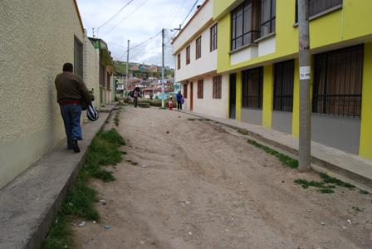

Los habitantes de la calle 15 y carrera 4E del barrio Lorenzo de Aldana, tendrán su vía adoquinada dentro de dos meses. El proyecto que contempla el mejoramiento de 219 metros cuadrados de tramo, será ejecutado por la Junta de Acción Comunal del sector, informó el subsecretario de Infraestructura de la Alcaldía de Pasto, Daniel Fernando Arcos Ruales, quien agregó que se invertirán 27 millones de pesos.

El funcionario explicó que mediante convenio solidario, la Administración Municipal aporta los recursos para compra de materiales y alquiler de equipos, a su vez la comunidad se compromete con la mano de obra para ejecutar el proyecto.

Contacto: Secretario de Infraestructura, Jhon Fredy Burbano Pantoja. Celular: 3166901835

FUNDACIÓN SALDARRIAGA CONCHA CAPACITA A FUNCIONARIOS DE LA ALCALDÍA

La Alcaldía de Pasto a través de la articulación institucional que realiza la Oficina de Asuntos Internacionales, viene gestionando procesos de asistencia técnica a las diferentes dependencias de la Administración Municipal. Es así como se contó con la visita de Carolina Cuevas Melo, líder de incidencia en política pública de la Fundación Saldarriga Concha, quien brindó asesoramiento para la formulación de una adecuada Política Pública de Discapacidad, la cual se encuentra en proceso, a su vez para la implementación de los programas del Adulto Mayor, estrategia que trabaja la Secretaría de Bienestar Social.

Contacto: Jefe de Oficina de Asuntos Internacionales, Andrea Lozano Almario. Celular: 3165791985

COMITÉ CULTURA CIUDADANA DEFINE GRUPOS DE TRABAJO PARA REALIZAR SPOTS

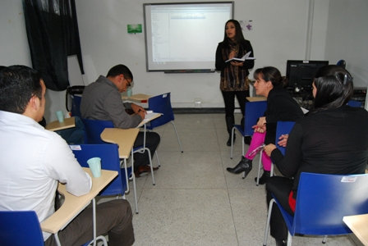

La Subsecretaría de Cultura Ciudadana, convocó al Comité de Cultura Ciudadana conformado por representantes de las distintas Secretarías y Oficinas de la Alcaldía de Pasto, para desarrollar la campaña con los personajes, Cuyman y Chuchingas, escogidos anteriormente por la comunidad.

En principio, cada uno de los representantes expuso las necesidades que desde cada dependencia se debe tener en cuenta para reforzar a través de la campaña sobre la cultura ciudadana, intentando así mejorar, no sólo la convivencia, sino también propender por el cuidado y mantenimiento de las obras de la ciudad.

Dentro del comité se conformaron grupos para actuar interdisciplinariamente, en la concepción de spots publicitarios que alcancen mayor impacto dentro de la comunidad. Para tal fin, en las próximas reuniones, que empiezan el lunes 16 de septiembre, las secretarías y oficinas, presentarán las temáticas que se desarrollarán en cada uno de los spots.

Contacto: Subsecretaria de Cultura Ciudadana, Magda Cadena. Celular: 3206988725

EXPOSICIÓN DE MAQUETAS Y BOCETOS PARA CARNAVAL 2014

Corpocarnaval informa que a partir de este lunes 16 de septiembre en el Centro Comercial Único frente a la plazoleta de comidas, se realizará la exposición de las propuestas de maquetas y bocetos de los diferentes artistas participantes en el proceso de acreditación para el Carnaval, versión 2014, en las modalidades de: carroza, carroza no motorizada y colectivo coreográfico.

Para el caso de las modalidades de disfraz individual, comparsa y murga, la exposición iniciará en el mismo lugar a partir del sábado 23 de septiembre. La exhibición general con las propuestas de todas las modalidades concursantes será hasta el miércoles 27 de septiembre.

Se recuerda que para efectuar el proceso de acreditación, el artista del carnaval debe: entregar en las fechas y horarios estipulados por modalidad de 8:00 de la mañana a 12:00 del medio día y de 2:00 a 5:00 de la tarde, el formato de hoja de vida firmado con sus correspondientes soportes; al igual que el formato de inscripción firmado, propuesta, maqueta o boceto según modalidad y la documentación requerida en las fechas y horarios estipulados. Las personas que no cumplan con las anteriores disposiciones, no podrán concursar.

Contacto: Gerente Corpocarnaval, Guisella Checa Coral. Teléfono: 7223712 – 7228082

Pasto Transformación Productiva

María Paula Chavarriaga Rosero

Jefe Oficina de Comunicación Social
Alcaldía de Pasto

